Zawartka Igor
Klasa 3ia
Grupa 2
2021.10.07

Ćwiczenie 3. – Linux

Konfiguracja kart sieciowych
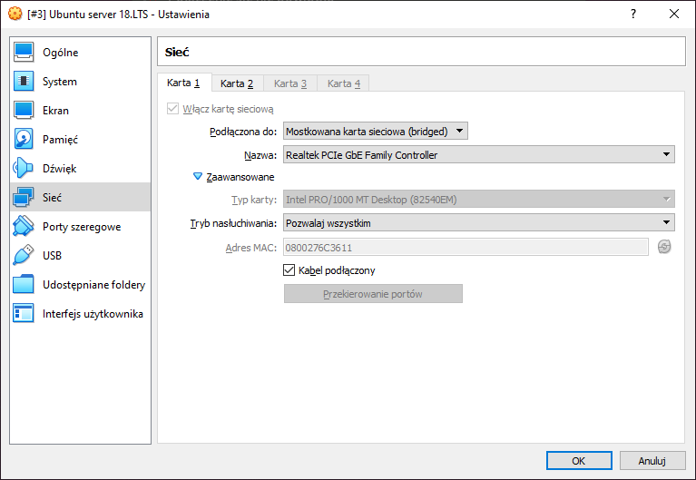
Obrazek 1: Konfiguracja karty WAN
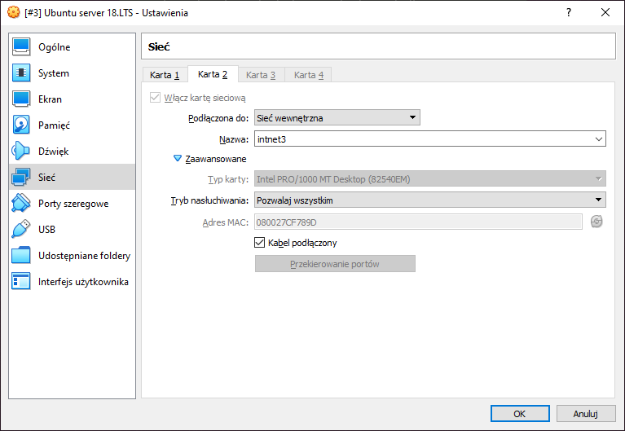
Obrazek 2: Konfiguracja karty LAN
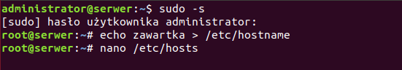
Obrazek 3: Zmiana nazwy komputera w /etc/hostname i otwarcie /etc/hosts do edycji
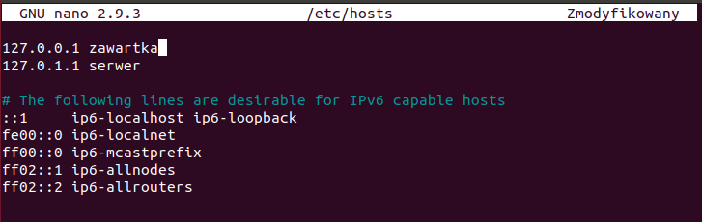
Obrazek 4: Zmiana nazwy komputera w /etc/hosts – pliku mapującego nazwy DNS do konkretnych adresów IPv4 lub IPv6
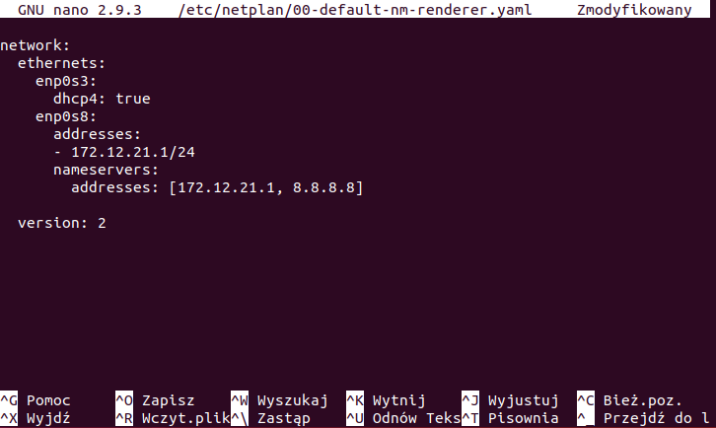
Obrazek 5: Edycja pliku /etc/netplan/00-default-nm-renderer.yaml
Plik musi być napisany ręcznie, od zera i z zachowaniem wszystkich spacji. Konfiguruje on pierwszą kartę (WAN, enp0s3) tak, aby pobierała konfigurację przez DHCP oraz drugą kartę (LAN, enp0s8) tak, aby jej adresem IPv4 oraz podstawowym adresem DNS był 172.12.21.1, drugim adresem DNS był 8.8.8.8, a maska miała długość 24 bitów. Na koniec określamy wersję dokumentu (2).
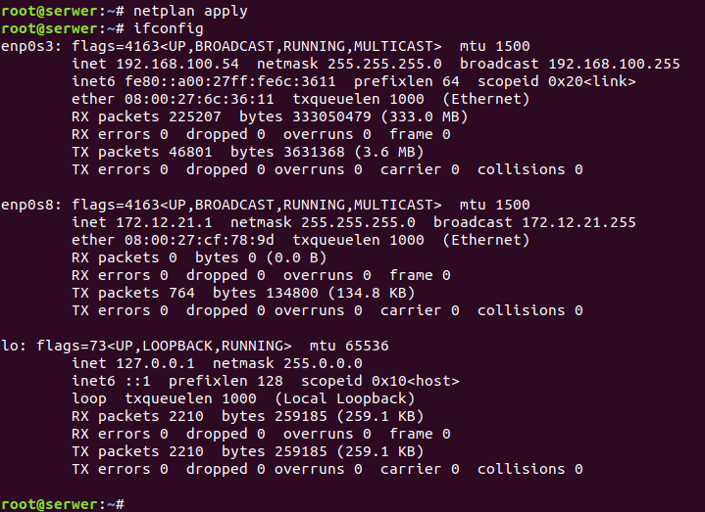
Obrazek 6: Na koniec zapisujemy plik i wprowadzamy polecenie netplan apply

Konfiguracja usługi serwera DHCP
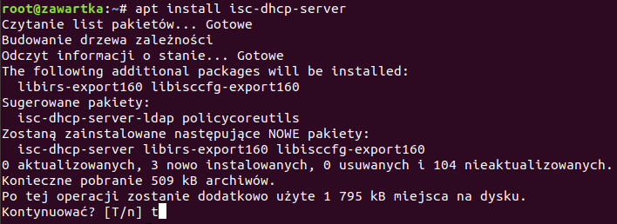
Obrazek 7: Instalacja DHCPD
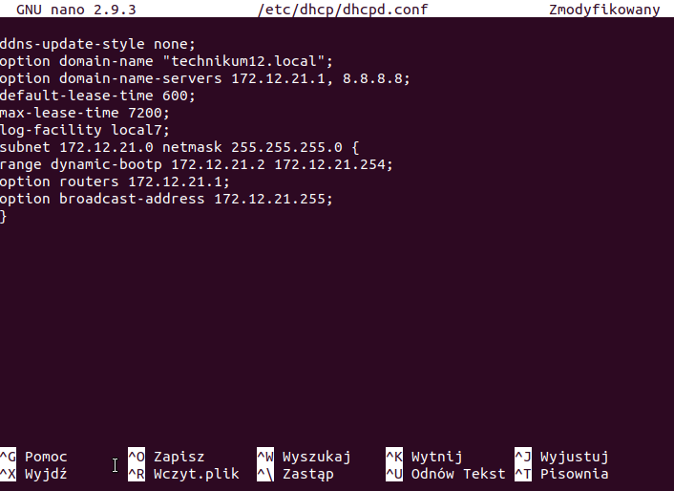
Obrazek 8: Konfiguracja DHCPD w pliku /etc/dhcp/dhcpd.conf
ddns-update-style none - wyłączenie DDNS
option domain-name – zmiana nazwy domeny
option domain-name-servers – określenie serwerów DNS
default-lease-time – określenie domyślnego czasu dzierżawy
max-lease-time – określenie maksymalnego czasu dzierżawy
log-facility – określenie, jak dużo informacji ma być zapisywanych do logu
subnet [adres] netmask [maska] – utworzenie nowej podsieci
range dynamic-bootp [początek zakresu] [koniec zakresu] – podanie zakresu adresów IP w podsieci
option routers [adres] – określenie adresu routera w podsieci
option broadcast-address [adres] – określenie adresu rozgłoszeniowego w podsieci
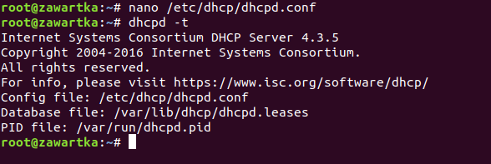
Obrazek 9: Sprawdzenie poprawności konfiguracji
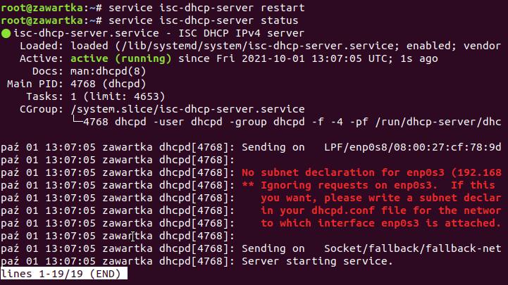
Obrazek 10: Restart usługi i sprawdzenie poprawności działania

Konfiguracja usługi Routingu
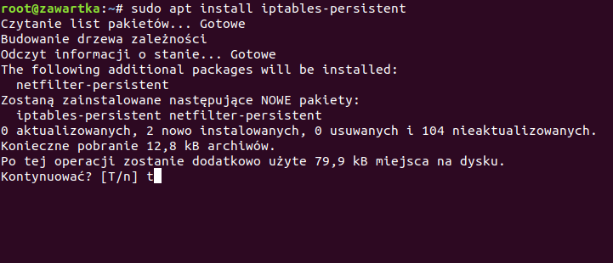
Obrazek 11: Instalacja iptables
Obrazek 12: Włączenie routingu IPv4
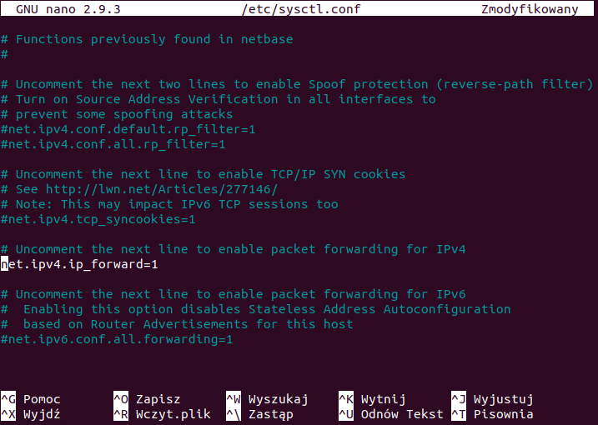
Obrazek 13: Włączenie routingu IPv4 w /etc/sysctl.conf
Obrazek 14: Odblokowanie potrzebnej części zapory
Obrazek 15: Zastosowanie iptables

Konfiguracja usługi serwera SSH
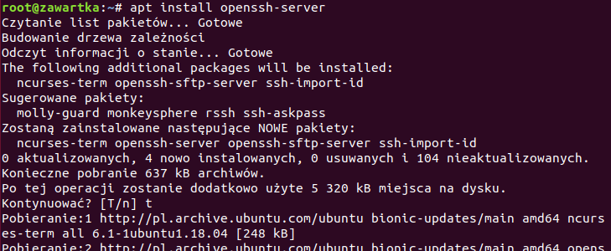
Obrazek 16: Instalacja serwera ssh
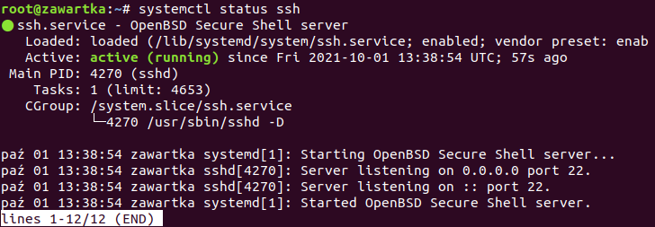
Obrazek 17: Sprawdzenie poprawności działania usługi
W pliku /etc/ssh/sshd_config możemy skonfigurować serwer ssh (m.in. zablokowanie możliwości logowania się na roota). Po zmianie konfiguracji należy go zrestartować poleceniem
systemctl restart ssh.

Testy działania z klientem Windows 10
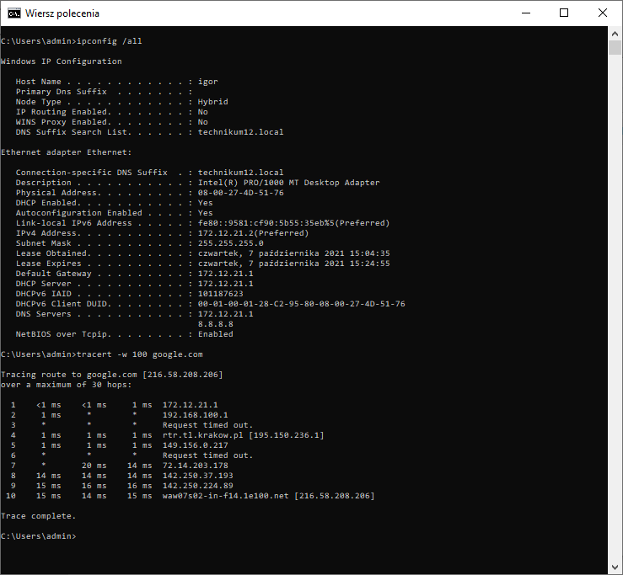Obrazek 18: Polecenie ipconfig /all i tracert z klienta
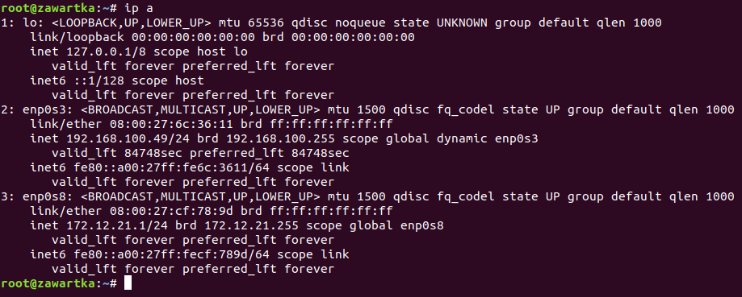
Obrazek 20: Polecenie ip a z serwera

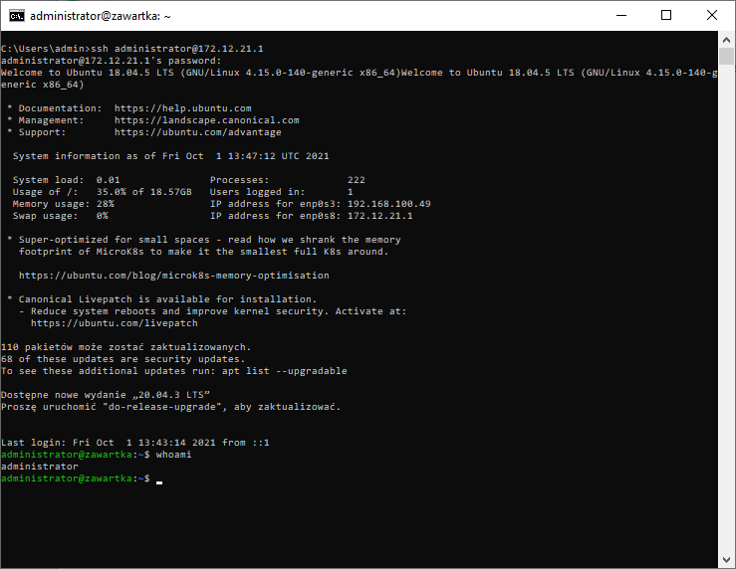
Obrazek 19: Test SSH z klienta

